**Международная познавательная викторина по ОБЖ**

**«Весна прекрасна и опасна!»**



**Здравствуйте дорогие ребята!**

**Я – Весна! Очень красивое время года!**

**Но я так же бываю, опасна, если не соблюдать правила безопасности в весенний период!**

**Давайте проверим, насколько вы знаете эти правила!**

**1. В какое время года наступает паводок?**

1 

2. 

3. 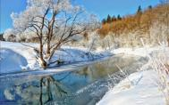

4. 

**2. Кто предупредил друзей в мультфильме «Смешарики» про опасные сосульки? (Сборник «Азбука безопасности» дата выпуска 2006 год, серия 22, Театр-студия Смешарики)**

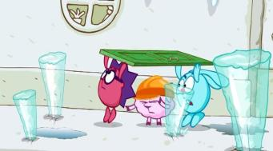

1.Крош

2.Бараш

3.Ежик

**3.Можно ли в период ледохода ходить на водоемы?**

1.Нельзя, лед тонкий и можно провалиться под лёд.

2.Можно, лед еще не растаял

3.В любое время года можно ходить на водоемы.

**4.В период паводка, какие водоемы опасны?**

1.Ручей, лужа

2. Карьеры, мелкие водоёмы

3. Протоки, овраги

**5.Отгадай ребус и ты узнаешь весеннюю опасность**

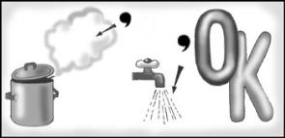

Ответ:

**6.На какой картинке изображен ледоход?**

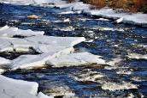 

А Б

**7.Можно ли кататься на санках с горки, если рядом водоем, на котором начал таять лёд?**

1.Нет, лед стал хрупким и тонким, может обвалиться берег.

2.Можно кататься.

**8. Вы увидели, что человек провалился под лед, помочь самостоятельно вы ему не можете, но у вас есть телефон. Какой номер наберете?**

1. 

2. 

3. 

**9. Добавь пропущенное слово:**

***Весна спешит****!* ***Весна идёт****!*

***Весною тают снег и лёд****!*

*И на реке слабеет лёд –*

*Начнётся скоро …….!*

1.Гололед

2. Ледоход

**10.Весной на улице много луж, разрешается ли пускать кораблики?**

1. Нет, вода холодная и можно простудиться.

2. Да, это как раз то время для игр на воде!

**11.Составь слово из букв и ты узнаешь, о чем постоянно говорят вам взрослые.**

*…………, ………….*

*Взрослые твердят нам всем,*

*Что за слово за такое?*

*Не понятное совсем.*

|  |  |  |  |  |  |  |  |  |  |  |  |  |
| --- | --- | --- | --- | --- | --- | --- | --- | --- | --- | --- | --- | --- |
| **н** | **е** | **с** | **п** | **т** | **о** | **Б** | **с** | **а** | **з** | **о** | **ь** | **т** |

Ответ:

**12. Какую первую помощь нужно оказать тому, кого вытащили из холодного водоема?**

1.Дать попить воды и снять мокрую одежду

2.Снять мокрую одежду и согреть человека, вызвать скорую помощь.

**13.Если человек провалился под лед, какие предметы нужно подавать ему для оказания помощи?**

1.Ремень, веревка, доска.

2.Ведро, портфель

**14. Добавь правильное слово:**

**И знают все прекрасно:**

**Весной на льду ……!**

1.Прекрасно!

2.Ужасно!

3.Опасно!

**Помните! Весенний лёд – капкан для вступившего на него!**